Fichier de maths pour la semaine 4 : du lundi 23 au vendredi 26 mars 2020
Lundi :
- Dénombrement rapide :
Méthode : faire des paquets de 10 pour dénombrer le plus rapidement possible les jetons.
D | U

Il y a ……….jetons.
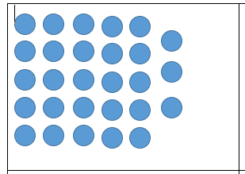
- Chronomaths : les calculs du n°1 au n° 5
- Problème n° 2
- Quadrillo n°4

Mardi :
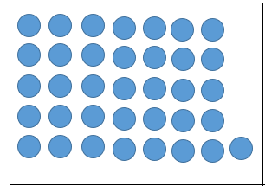
D | U

Il y a ……….jetons.

- Chronomaths : les calculs du n°6 au n° 10
- Problème n° 3
- Le billard n° 4
Rappel de la consigne du fichier billard :

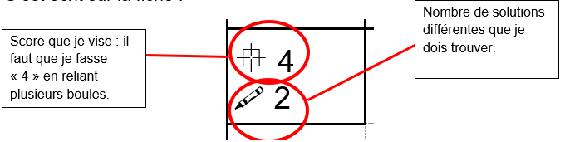
Jeudi :
- Montrez l’exemple suivant :
2 dizaines et 7 unités c’est :
D | U
2 | 7
10+10+7
20+7
Vingt-sept
- L’enfant doit à son tour, trouver toutes les écritures possibles pour :
2 dizaines et 4 unité
- Chronomaths : les calculs du n°11 au n° 15
- Pyramide n°1 et 2
- Quadrillo n°5
- Billard n° 5

Vendredi :
- Comme jeudi, trouver toutes les écritures possibles pour : 2 dizaines et 5 unités.
- Chronomaths : les calculs du n°16 au n° 20
- Pyramide n°3 et 4
- La monnaie :

Imprimer ou faire dessiner ces pièces et billets.
Faire un exemple ensemble : trouver toutes les façons de faire 12 euros.
(10+2 / 10+1+1 / 5+5+2/5+2+2+2+1….) trouver la plus efficace = 10 + 2
En disant « 12, c’est 1 dizaine et 2 unités cela m’aide à choisir plus facilement : 1 dizaine = 1 billet de 10, 2 unités = 2 euros »
Recommencer avec 15 euros puis 23 euros. Faire dessiner la solution la plus efficace pour chaque nombre sur le cahier. (10+5 / 10+10+2+1)
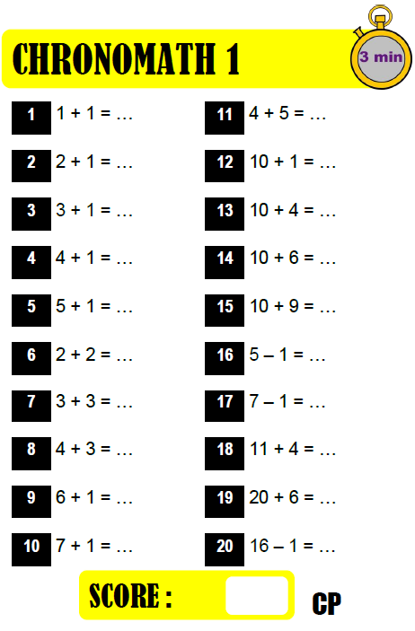

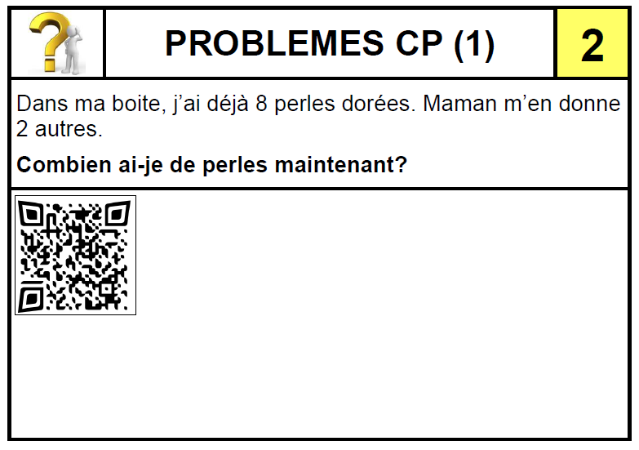
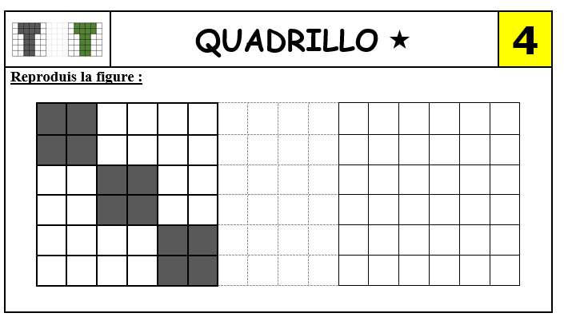

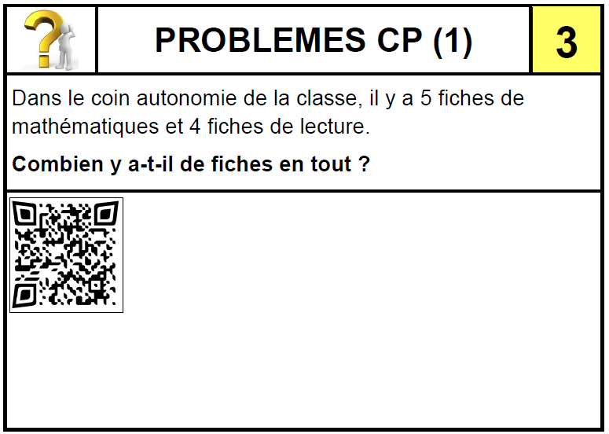

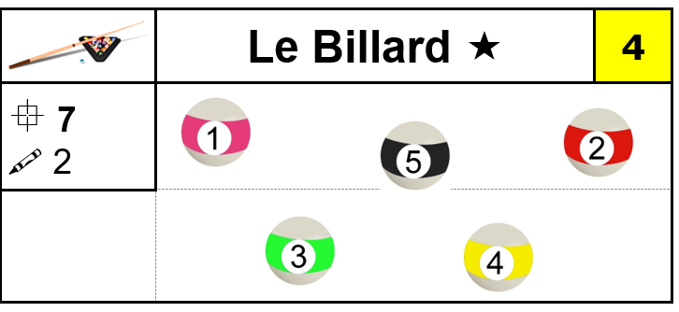

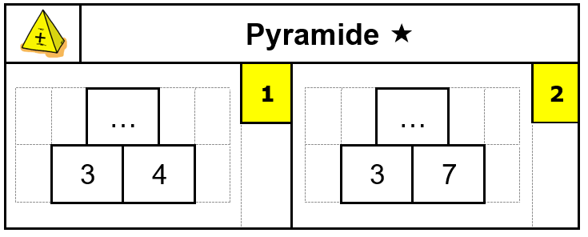
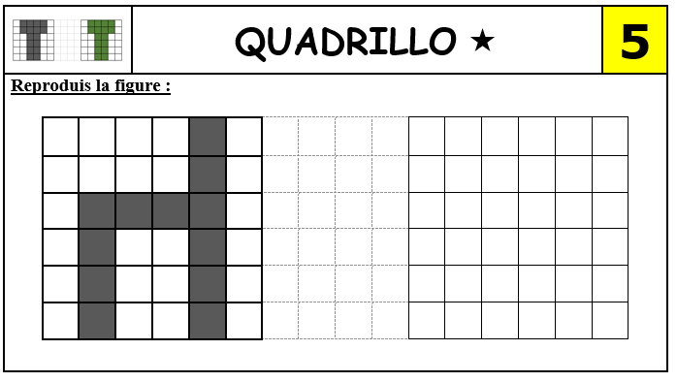
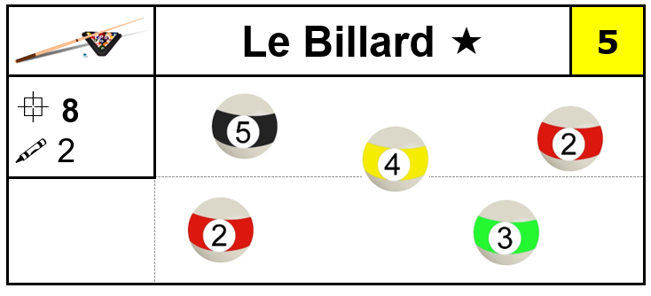

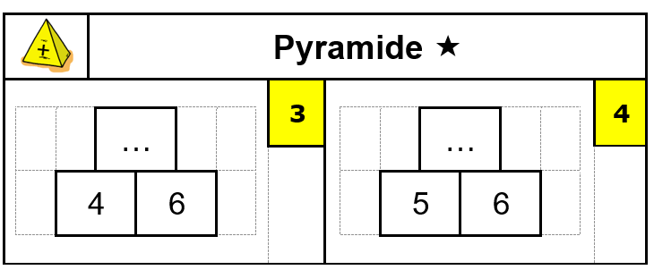

Jeu à essayer en famille :TOP TEN

Nombre de joueurs  2 et 1 arbitre éventuellement qui contrôle | Niveau  Cycle 2
Matériel  •Jeu de 52 cartes (sans les figures).  •Une trentaine de barres de dizaines | But du jeu  Additionner deux cartes pour obtenir 10.

Compétences mises en œuvre :
- Additionner
- Connaitre les compléments à 10

Déroulement
•Chaque joueur pioche une carte qu’il pose devant lui, puis 4 cartes qu’il peut regarder.
•Les joueurs jouent chacun leur tour. Le premier joueur regarde si une carte qu’il a en main lui permet de faire un total de 10 avec l’une des cartes posées sur la table.
- S’il peut, les deux cartes sont éliminées et il gagne 1 dizaine. Puis il pioche une carte pour avoir toujours 4 cartes en main. C’est au tour du joueur suivant.
Exemple :
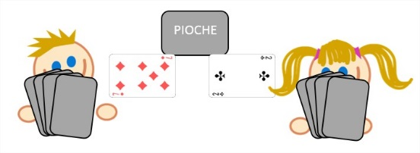
La fille a un « 3 » en main. Elle l’élimine avec le 7 posé sur la table. Elle gagne alors une dizaine.
- S’il ne peut pas, le joueur doit poser une carte sur la table. Puis il pioche une carte.
•La partie s’arrête quand toutes les cartes ont été piochées. Les joueurs continuent alors à jouer jusqu’à ce qu’ils n’aient plus de cartes en main. On compte le score de chaque joueur. Celui qui a le plus de dizaines gagne.

